JAVA泛型与集合框架入门

唐玖佳 2016/7/15

泛型
- 定义泛型类
1）定义
public class LinkedList<T> { //T为类型参数，不能是基本类型。
}

2）实例化
LinkedList<String> strings=new LinkedList<>(); //简化写法

泛型类实例运行时类型
给定类型的所有实例都在运行时共享相同的Class对象和运行时类型。当然，这并不意味着这些对象的类型相同。

LinkedList<Double> numbers=new LinkedList<>();
LinkedList<String> proverbs=new LinkedList<>();
proverbs=(LinkedList<String>)numbers;//不会被编译
Object obj=(Object)numbers; //OK存储在obj中的类型在运行时是LinkedList
proverbs=(LinkedList<String>)obj; //ok只会得到警告

3）泛型实例之间的关系
LinkedList<String> strings=new LinkedList<>();
LinkedList<Object> obj=new LinkedList<>(); //二者无继承关系

4）多个类型参数

5）类型参数作用域
从给定泛型类生成的所有类型都共享相同的运行时类型，所有他们没有自己独立的静态域。在泛型类中定义的所有静态域都由泛型类所有实例共享。所以：
- 决不能在静态方法的定义体中使用类类型参数。
- 在泛型类定义中，最好避免使用静态域。

- 类型参数的边界
为类型参数设定的第一个边界可以是类类型或者接口类型。类型参数的第一个边界之后的任意额外边界都只能是接口类型。默认的类型参数边界为Object。

class Mytpe<T extends FancyClass & Serializable & MyInterface> implements Someting{}//不管这个类型参数边界是类还是接口，都使用extends
class Mytpe<T extends FancyClass & Serializable & MyInterface> extends Someting{}

（二）泛型类和泛型接口
- 泛型类能实现一个或者多个接口类型，包括泛型接口。

- 实现针对容器类的基于集合的循环
为了让容器类类型的对象能够在基于集合的for循环中可用，类必须且只需满足------实现泛型接口java.lang.Iterable<>。接口Iterable<T>是声明了单个方法iterator()的泛型类，这个方法返回Iterator<T>类型引用。类需要做的事情就是声明自己实现了接口并提供了iterator()方法的实现。
Iterator<T>定义在java.util包中。有如下方法：
T next()方法返回迭代器中下一个可用对象的T类型引用。没有则抛出java.util.NoSuchElementException。
Boolean hasNext()

void remove()移除从集合的next()方法提取的最后一个元素。如果不支持移除操........

- 二叉树的参数化类型

二叉树定义见P513。
搞懂什么事二叉树就好。
BinaryTree<>类型中的隐藏约束。

- 原生类型的变量
LinkedList list=null;//这从LinkedList<T>泛型类创建了名为list的LinkedList类型的变量。这种通过消除泛型类参数而获得的类型被称为原生类型（ran type），每个类型变量的实例被替换成对应类型的最左边界。

这对于标准包中Iterable<T> 和 Comparable<T>很重要。

- 通配符类型参数
BinaryTree<?> tree=new BinaryTree<Double>();//通配符类型可以表示任何类或者接口类型。因为tree是通配符类型参数的结果，所以存储
//引用的实际类型并不知道，因而无法使用这个变量调用特定于该变量引用对象的方法。

1）针对通配符的约束
1.设定上边界
public static void saveAll(LinkedList<? extends java.io.Serializable> list){}//只要链表中的对象实现了Serializable接口，不用知道其确切类型。
LinkedList<? extends Object> //可以强制规范只表示类类型而不是接口类型。

- 设定下边界

public static void analyze(LinkedList<? super Myclass>){}//传递给方法的元素必须是Myclass类型或者是其扩展和实现的类型。
public class BinaryTree<T extends Comparable<? super T>>{}

- Class类

Class<>的主要用途是通过调用对象的getClass()方法来获取对象所属的类。Class<>类对象方法：

static Class<> forName(String s)//将类型的完全限定名称传给方法。类型或接口不存在抛出ClassNotFoundException。
T newInstance() //调用Class<T>对象表示类的默认构造函数并返回一个新的T类型的对象。抛出IllegalAccessException，InstantiationException
// ExceptionInInitializerError,SecurityException异常。
Class<T> getSuperclass()//返回当前Class<T>对象表示的超类的Class<>对象。如果表示的是数组类型，返回一个Class<Object>类型的对象；如果
//当前Class<T>表示Object类，基本类型或者void，该方法返回null。
Boolean isInterface()//表示接口返回true
Class<?>[] getInterfaces()//返回的Class<?>[]数组包含一些对象，它们表示由对应到当前Class<>对象的类或接口类型实现的接口。如果类或者接口没有实现任何接口返回的数组长度为0

- 数组与参数化类型

LinkedList<String>[] list=new LinkedList<>[10];//错误
public class MyType<T>{
private T[] data;//OK
public MyType(){
data=new T[10];//错误，无法被编译。
}
}
LinkedList<?>[] lists=new LinkedList<?>[10];//OK
BinaryTree<?>[] trees = {new BinaryTree<Integer>(), new BinaryTree<String>()};//ok

- 参数化方法（泛型方法）
public <E extends T> void add(E value){}//跟在public,static之后返回类型之前，此时add（）能接受T或者T子类的任何参数。方法的类型参数作用域只限于方法本身

泛型构造函数
对普通类和泛型类都能定义参数化的构造函数。
public <E extends T> BinaryTree(E() items){}//构造函数的类型参数E，已经使用T作为上边界加以限定，所以构造函数的参数可以是数组。

- 参数化类型及继承
P539

第二章 集合框架

- 迭代器
- 表示集或序列的任意集合对象都可以创建java.util.Iterator<>类型的对象，它们用作迭代器。表示地图的类型没有创建迭代器的方法。但地图类提供的方法允许把键、对象作为集来访问，所有Map的集视图中可以得到迭代器。

- 列表迭代器
java.util.ListIterator<T>扩展了Iterator<>接口，可以随时选择向前或向后迭代，其方法有
int nextIndex()返回对象的索引，如果对象在列表尾部，返回列表中元素的数目。
T previous()返回列表中的前一个对象。
boolean hasPrvious()返回对象索引，对象由下一个previous()方法调用返回，如果对象在列表开头，返回-1.
void add(T obj)在当前顺序中添加参数。next()方法可取出添加对象。
void set(T obj)用next()或者previous()方法调用返回的对象替换上一次检索的对象。如果没有调用上述两方法或者最近调用了add()或remove()方法，抛出UnsupportedOperationException。

- 集合类
- 集集合类
HashSet<T>//使用HashMap<T>实现集，可以在固定的时间内执行存储和检索操作。但是，集中的元素的顺序随时间变化。
LinkedHashSet<T>//使用散列表实现集，散列表吧所有元素都放在一个双向链表中。
TreeSet<T>//集在实现时以升序方式对其中的对象排序。
EnumSet<E extends Enum<E>>//实现特殊的集，用来存储单一枚举类型E的枚举值。
HashSet<T>//使用HashMap<T>实现集，可以在固定的时间内执行存储和检索操作。但是，集中的元素的顺序随时间变化。
LinkedHashSet<T>//使用散列表实现集，散列表吧所有元素都放在一个双向链表中。
TreeSet<T>//集在实现时以升序方式对其中的对象排序。
EnumSet<E extends Enum<E>>//实现特殊的集，用来存储单一枚举类型E的枚举值。

- 列表集合类
Vector<T>//把列表视为数组，但容量可以自动增大（调用capacity()方法可以确定其容量，用ensureCapacity()设定容量）。对象使用整数来索引来存储和检验。还可以使用迭代器从Vector<T>中检索对象，Vector<>。使用size()方法返回大小。setSize()方法可以改变大小。
//类型是同步的，即多个线程同时访问时可以执行得很好。
ArrayList<T>//实现大小可以变化（用ensureCapacity()设定容量），也可以当作链表访问的数组。ArrayList<>类型提供了与Vector<>类似的功能，但他不是同步的。使用Collection类中的synchronizedList()静态方法可以使之同步。一般比Vector<>快。
Stack<T>//派生自Vector<>并且还添加了实现堆栈的方法。、
LinkedList<T>//实现了链表。这个列定义的链表可以用作堆栈或队列。

- 队列集合类
ArrayDeque<T>//把大小可重置的数组实现为双向列表。
PriorityQueue<T>//实现优先队列，其中的对象从队列开头开始并按升序排列。顺序由提供集合类构造函数的Comparator<T>对象确定，或是同过此接口
//声明的compareTo()方法确定，对象所属的类型实现了接口。

- Map集合类
Hashtable<K,V>//键是K，值是V。所有的键必须非空，键类必须实现hashcode()和equals()方法以有效的工作。这种类型是同步的。
HashMap<K,V>//其中V类型的对象使用K类型的键存储。这个集合允许存储空对象，也允许键为空（当然仅允许一个空键，因为键必须唯一），不同步。
LinkedHashMap<K,V>//所有元素都存储在一个双向列表中。
WeakHashMap<K,V>//如果在Map外，对键的引用已经不存在，就删除键/对象对。这与HashMap<>相反，在HashMap<>中，地图中只要有键，键/对象对就存在。
IdentityHashMap<K,V>//键使用散列表，在地图中搜索键或值时，比较的是引用而不是对象。这意味着，只有两个键完全相同是，它们才相等，值也一样。
TreeMap<K,V>//对象按照键以升序排列。

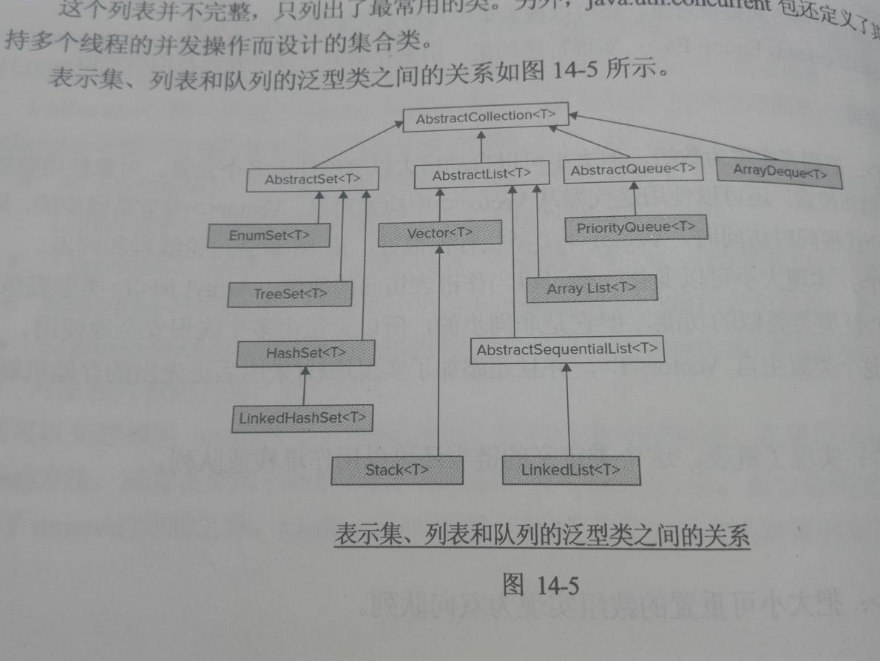
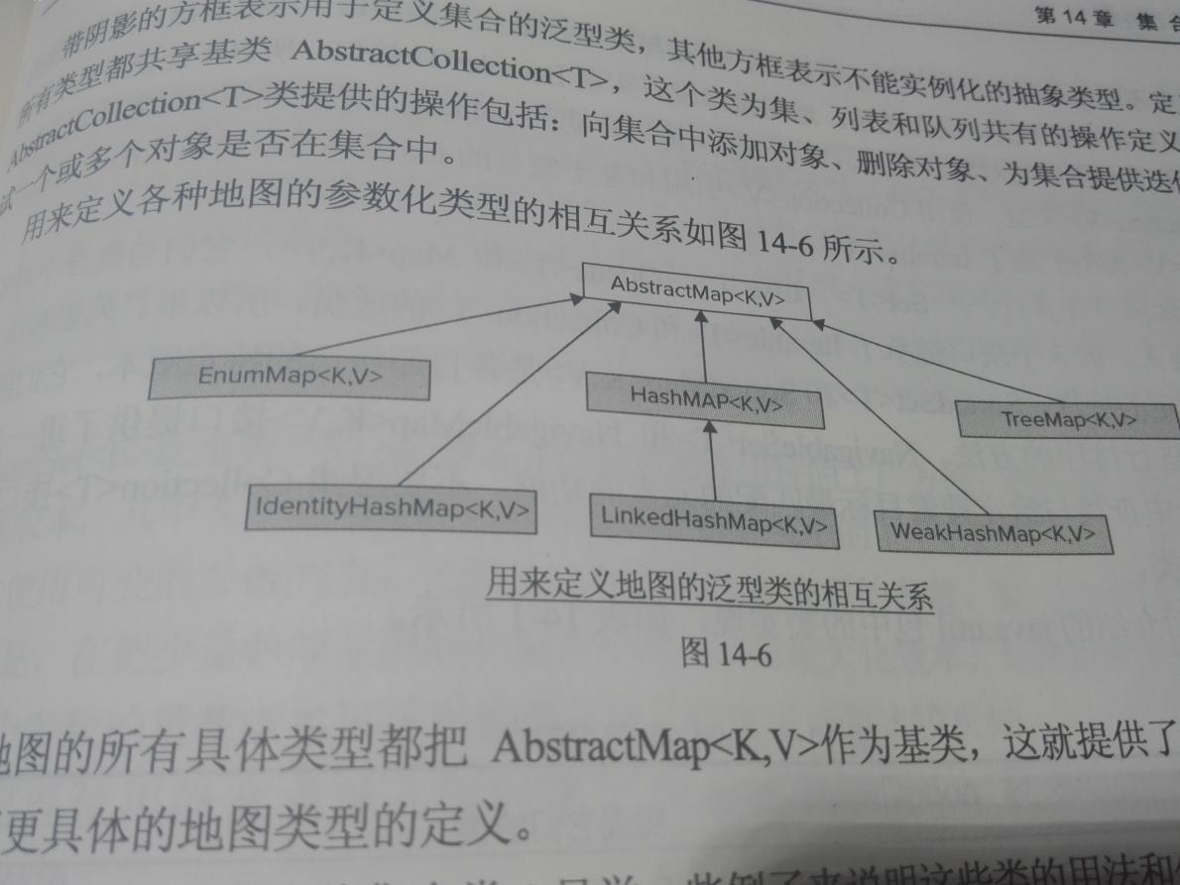

- 集合接口

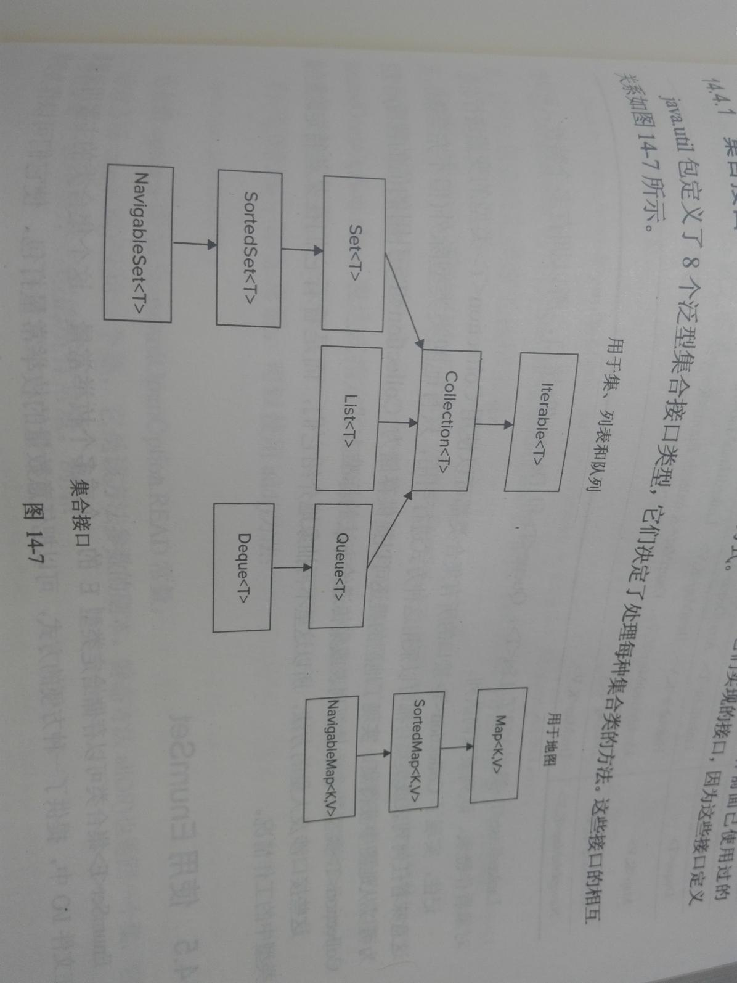

- 使用EnumSet
EnumSet<E>集合类可以存储给定类型E的一个或多个枚举常量。这个类无构造函数。
of()方法有6个版本，参数数量不同。
EnumSet<StandardOpenOption> set=EnumSet.of(CREATE,WRITE);
EnumSet<StandardOpenOption> s=EnumSet.complementOf(set);//s包含在StandardOpenOption中但不在set中的所有常量。
EnumSet<StandardOpenOption> options=EnumSet.noneOf(StandardOpenOption.class);//创建一个空集。isEmpty()方法可以测之。
//options.add(READ)可以加之。
EnumSet<StandardOpenOption> copy=EnumSet.copyOf(options);//返回options的副本。
EnumSet<StandardOpenOption> all=EnumSet.allOf(StandardOpenOption.class);//所有常量。

- 数组集合类
- 使用数组集合类
- 创建矢量
Vector<String> t=new Vector<>();//默认容量为10，满时翻倍。
Vector<String> t2=new Vector<>(100);//容量为100，满时翻倍。浪费容量过程低效。
Vector<String> t3=new Vector<>(100,10);//指定最初容量和递增容量。但这种方式不适用于ArrayList<T>类。
t.trimTosize();//改变容量，使之匹配当前大小

- 存储对象
t.add(name);
t.add(2,name2);//第一个参数是索引位置，第二个是要保存的对象。索引必须小等于矢量的大小，索引概念与数组中的相同。这是一个“插入”操作
t.set(2,name3);//区别上面，这是“替换”操作。方法返回以前存储在这个位置上的对象引用。
t.addAll(aList);//该方法参数是Collection<? extends T>类型，而t是Vector<String>类型所以参数必须是Collection<String>类型。这
//表示aList是LinkedList<String>类型。
t.addAll(1,aList);//特定位置插入。

- 检索对象
String name=t.get(4);
String n2=t.firstElement();//检索第一个 lastElement()检索最后一个。这两方法都没有在ArrayList<>类中实现。

提取所有元素
String[] data=t.toArray(new String[t.size()]);
String[] p={"JiaPi","tang","wang","zhang","ma"};
List<String> nameList=java.util.Arrays.asList(p);//把类型T的数组转换为List<T>集合。
Vector<String> names=new Vector<>(java.util.Arrays.asList(p));//这里调用构造函数接收Collection<>类型参数。

通过列表迭代器访问矢量中的元素
ListIterator<String> l=names.listIterator();
ListIterator<String> l=names.listIterator(2);//从索引2到结尾的元素。
List<String> list=names.subList(2,5);//第一个参数是要包含在列表中的第一个元素在矢量中的位置，第二个参数是位于列表上限的元素，不
//包含在列表中。

- 移除对象
String name=names.remove(3);//返回被移除对象。
boolean deleted=names.remove(aName);
void removeElementAt(int i){}
boolean removeAll(Collection<> c){}//只要有移除返回true。
//还有removeRange(int i,int in)
//retainAll(Collection<> c)参数包含要保留的元素。
//removeAllElements()移除所有,并把大小设置为0.List<>接口中的clear()方法有相同功能。

- 搜索对象

int position=names.indexOf(name);//name需要实现equals()方法。lastIndexof()与之类似。
int indexOf(name,index){}//不适用于ArrayList<>。

- 应用矢量
- 对集合中的元素进行排序

- 堆栈存储器
Stack<T>类在继自Vector<T>的方法中又添加了5个方法----
T push(T obj)把obj放在堆栈的顶部，返回obj引用。
T pop()将对象从堆栈顶部弹出并返回。这将从堆栈中移除引用。
T peek()返回堆栈顶部引用但不移除。
int search(Object obj)返回obj在堆栈中的位置。堆栈顶部的引用位于位置1.
Boolean empty()如果堆栈为空，返回true.
Stack<>对象唯一的构造函数没有参数，因为是调用基类的默认构造函数，所以初始容量为10，自动增大方式相同。
Collections类方法
sort()方法仅对列表排序，即实现了List<>接口的集合。
shuffle()方法会打乱实现了List<>接口的任何集合中的内容。

- 链表
LinkedList<>有两个构造函数，默认构造函数用来创建空的链表，另一个接收Collection<>集合作为参数的构造函数用来穿件LinkedList<>对象，其中包含传送为参数的集合中的对象。

方法----
add() addAll() addLast() get() remove() removeLast()
removeFirst() removeLast() set() size() iterator() listIterator()

- Map
1.2.略

- 创建HashMap容器
HashMap<K,V>四个构造函数
1.HashMap()可以存储默认16个对象，默认负载因子0.75
2.HashMap(int capacity)参数决定对象数量，负载因子0.75
3.HashMap(int capacity,float loadFactor)都由参数决定。
4.HashMap(Map<? Extends K, ? Extends V>map)创建带映射的地图，Map对象的容量和负载因子作为参数传送给构造函数。

HashMap<String,Person> theMap=new HashMap<String, Person>();//容量会根据需要自动增大，但相当耗时。
HashMap myMap<String,Person>=new HashMap<>(165);//地图必须总是有空闲的空间才能高效操作，否则，键可能生成相同的桶索引，增大发生冲突的可能性。
//负载因子用于确定何时增大散列表的大小。当散列表达到负载因子与容量之积时，容量就自动增大为原始容量的两倍并加1。加一是为了确保容量为奇数
- 存储，检索和移除对象
V put(K k,V v)//v会替换与k关联的任何现有对象，返回以前与这个键相关的对象引用，如果以前没有给k存储对象返回null。
void putAll(Map<? extends K,? extends V>map)//把map中所有的键对象对移动到当前地图中，替换与同一个键相关联的任何对象。
V get(Object k)//没有返回null。
V remove(Object k)//移除对象并返回指向对象的引用。

- 处理地图中的所有元素
Map<>接口提供了3中方式来获得地图中内容的集合视图。
- 可以把Map<K,V>对象中的所有键获取为Set<K>类型的对象，还可以获得一个Collection<V>对象。其中包含地图中的所有值。
- 键/对象对在地图中存储为实现了Map.Entry<K,V>接口的类型的对象，这是在Map<K,V>接口中定义的泛型接口。也可以把地图中的所有键/对象对获取为Set<Map.Entry<K,V>>类型对象。

对HashMap<>对象的修改会反映到相关的Set<>或Collection<>中，反之亦然。
Set<K> keySet() 从地图中返回包含所有键的对象。

Set<Map.Entry<K,V>> entrySet() 每个Map.Entry<K,V>对象都包含如下对象
K getKey()返回键
V getValue()
V setValue(V new) 设新值返旧值。

Collection<V> values() 返回包含地图中存储的所有值对象。

